Offre de Stage : Programmation C sur microcontrôleur
Sujet du stage : Réalisation d’un programme « bootloader » sur un microcontrôleur de chez NXP. Ce programme permettra le chargement de l’application à travers le port SPI. Le travail s’articulera en 3 points :
- La définition du protocole de communication.
- La réalisation du bootloader à l’aide d’une note d’application constructeur.
- Les tests de validation et de fiabilité de fonctionnement.
Compétences :
Langage de programmation C, microcontrôleur.
Contexte : Le stage se déroulera au sein d’un laboratoire de recherche en instrumentation spatiale ; l’Institut de Recherche en Astrophysique et Planétologie de Toulouse (IRAP). La carte avec microcontrôleur est un élément de la caméra d’un Télescope. Le projet CTA (Cherenkov Télescope Array) regroupera une centaines de télescopes (fig.1).
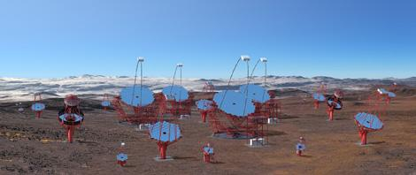
Fig 1: champs de paraboles
Les télescopes Tcherenkov détectent au sol la lumière bleutée produite par l’interaction avec l’atmosphère des rayons gamma de très hautes énergies issues en particulier de trous noirs. Un consortium de scientifiques et ingénieurs de trois pays (France, Espagne, Allemagne) développe une caméra appelée NECTARCAM qui sera montée sur les 25 paraboles de taille moyenne (diamètre de 12 mètres). La caméra permet de qualifier cette gerbe de lumière.
Une équipe d’une dizaine de personne est en charge du développement du plan focal de la caméra. Ce plan focal est composé de 1855 voies divisées en 265 modules. Chacun de ces modules intègre un microcontrôleur qui gère 7 voies et communique les données à travers le bus SPI.

Contact : Christian JARNOT christian.jarnot@irap.omp.eu - 0561557623

